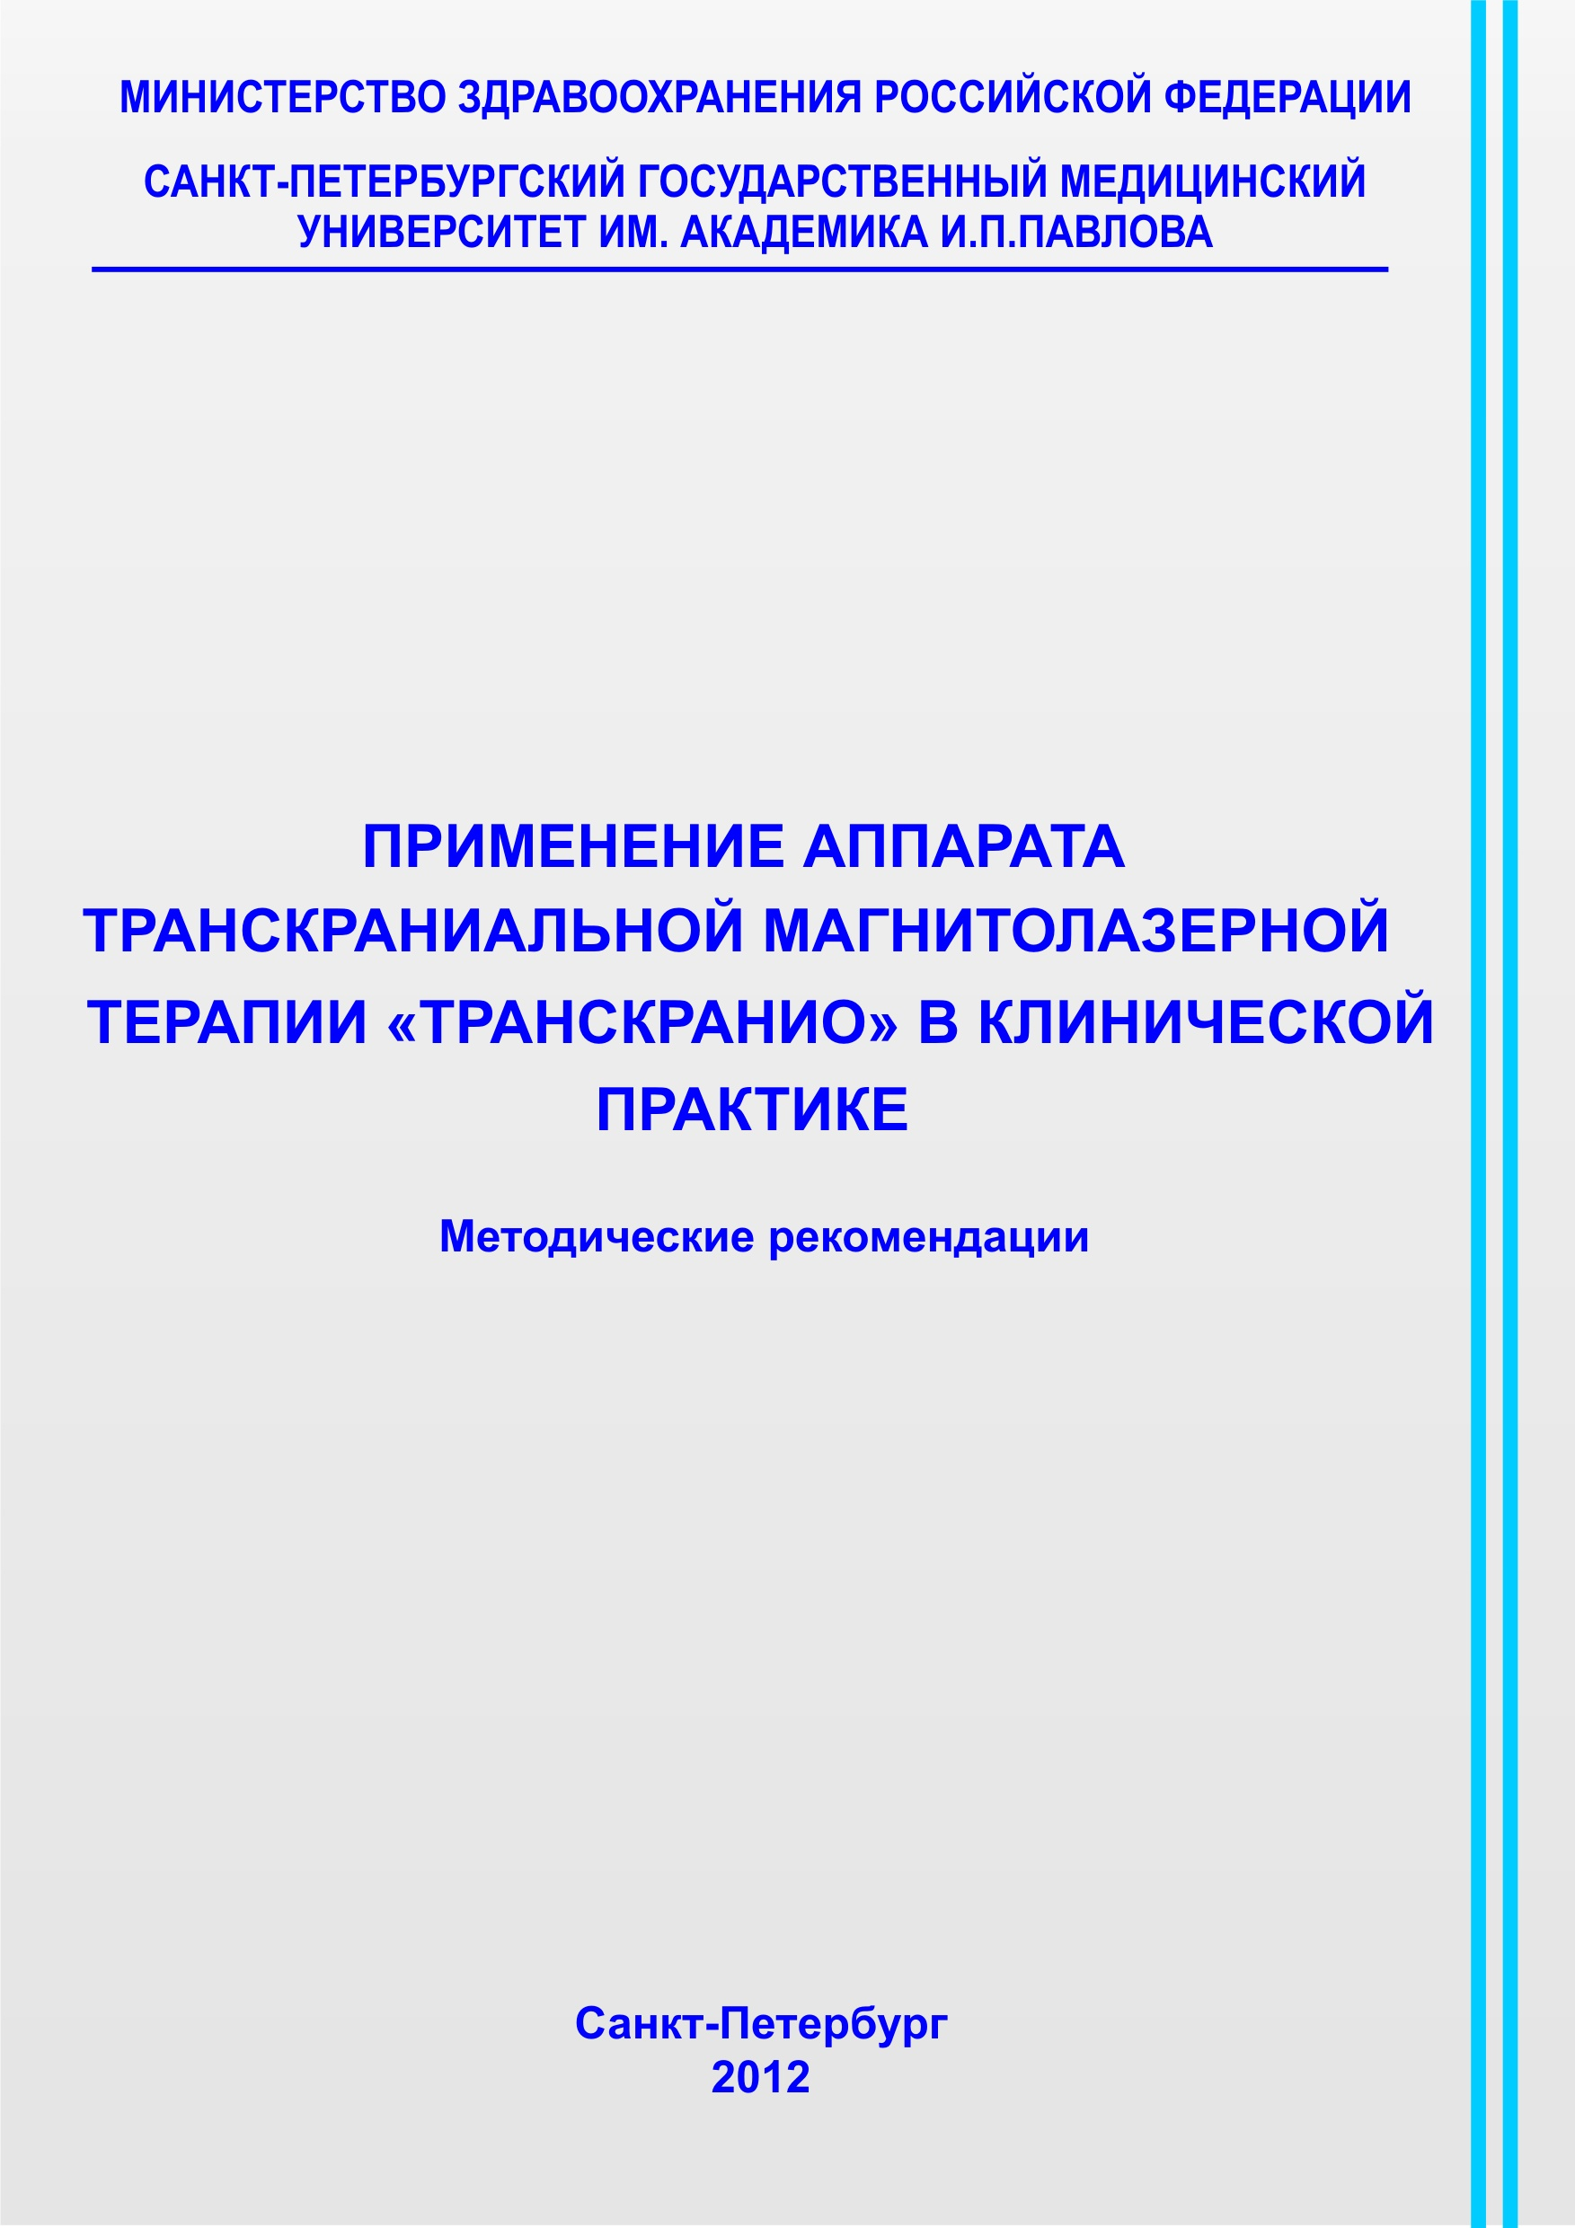
МИНИСТЕРСТВО ЗДРАВООХРАНЕНИЯ РОССИЙСКОЙ
ФЕДЕРАЦИИ

САНКТ- ПЕТЕРБУРГСКИЙ ГОСУДАРСТВЕННЫЙ МЕДИЦИНСКИЙ УНИВЕРСИТЕТ ИМ. АКАД. И.П.ПАВЛОВА
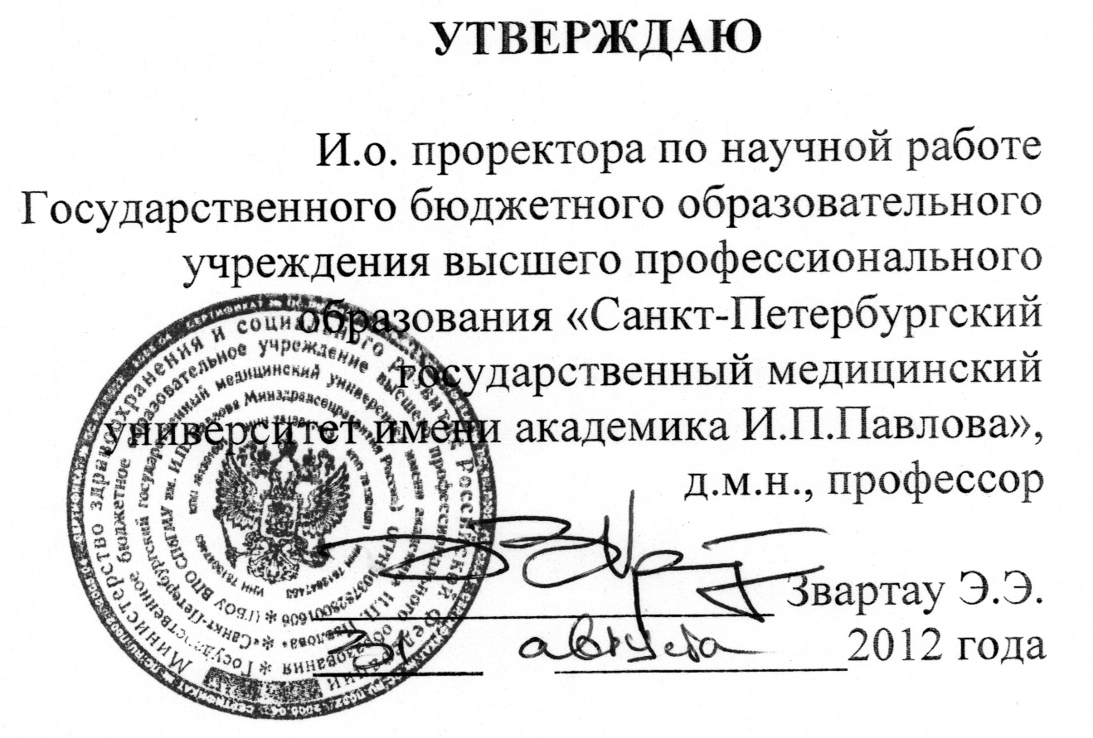
___________________________________________________________

ПРИМЕНЕНИЕ АППАРАТА ТРАНСКРАНИАЛЬНОЙ
МАГНИТОЛАЗЕРНОЙ ТЕРАПИИ «ТРАНСКРАНИО» в
клиничеСКОЙ ПРАКТИКЕ

Методические рекомендации

Санкт-Петербург
2012

Применение аппарата транскраниальной магнитолазерной терапии «Транскранио» в клинической практике: Метод. рекоменд. – СПб., 2012.– 20 с.

Настоящая технология транскраниальной магнитолазерной терапии пациентов с заболеваниями центральной и периферической нервной системы и органа зрения включает совокупность методик сочетанного и комбинированного применения низкочастотного магнитного поля и инфракрасного лазерного излучения, генерируемых аппаратом «Транскранио», на поврежденные ткани и органы пациентов с широким кругом заболеваний.
Включенные в настоящую технологию методики транскраниальной магнитолазерной терапии обладают высокой терапевтической эффективностью и значимо сокращают сроки лечения пациентов.
Технология предназначена для врачей-физиотерапевтов, неврологов, наркологов и офтальмологов и может быть выполнена при реабилитации в условиях стационарных отделений, в лечебно-профилактических и санаторно-курортных учреждениях.

Авторы рекомендаций
Пономаренко Г.Н. - профессор доктор медицинских наук, профессор руководитель курса физиотерапии и лечебной физической культуры факультета последипломного образования – профессор кафедры физических методов лечения.
Каменских Т.Г. - доктор медицинских наук, заведующая кафедрой глазных болезней Саратовского государственного медицинского университета им. В.И.Разумовского.

ВВЕДЕНИЕ

Нарушение мозговой регуляции функций организма инвалидизирует больных, ухудшает их качество жизни и ограничивает практическую деятельность. В клинической картине заболеваний головного мозга у таких пациентов манифестирует неврологический дефицит в форме двигательных, речевых, зрительных расстройств, эпилептического синдрома, астении, комбинации синдромов, взаимно отягощающих друг друга. В связи с этим одной из задач лечения таких пациентов является управление его функциональным состоянием, моделирование и применение физических факторов для дозированной направленной активации функций мозга [1,3,4,8].
Известные физические методы стимуляции мозговых функций не учитывают комплексность и разносторонность механизмов реактивности мозга – ее многоуровневый, многозвеньевой характер, полисенсорную реактивность и полифункциональность нейронных популяций и их ансамблей. Результативность физических методов нейрореабилитации ограничена преимущественно монофакторным воздействием на периферический отдел поврежденного анализатора в поздние сроки реабилитации, что не позволяет активировать все резервы адаптации, достигнуть стойкого восстановления нарушенных функций мозга [1]. Указанные обстоятельства определяют необходимость физического метода целенаправленного и патогенетически обоснованного восстановления утраченных мозговых функций. Одним из перспективных методов, обладающих седативным, психорелаксирующим, спазмолитическим и гипотензивным лечебными эффектами, является трансцеребральная магнитолазеротерапия – воздействие на структуры головного мозга низкочастотным магнитным полем и инфракрасным лазерным излучением
[5, 6].
Механизм лечебного действия магнитного поля на ткани мозга связан с активацией трансмембранного перемещения ионов и последующей активацией их трансмембранного переноса за счет создания градиента потенциала и увеличения синтеза АТФ, что, вероятно, связано с влиянием магнитного поля на компоненты дыхательной цепи.
Трансцеребральная магнитотерапия бегущим переменным магнитным полем воздействует на гипоталамус и прилегающие структуры мозга, что усиливает неспецифическую резистентность организма к воздействию факторами внешней среды. При трансцеребральном воздействии переменным магнитным полем повышается активность холинеэстеразы в различных отделах мозга, что повышает функциональную активность нейронов и активирует микроциркуляцию мозговых структур [2,7].
Сочетанное действие импульсного магнитного поля и инфракрасного лазерного излучения, определяется, с одной стороны, физическими и лечебными эффектами сочетаемых физических факторов (лазерного излучения и импульсного магнитного поля), а с другой стороны, взаимовлиянием и взаимодействием этих факторов и вызываемых ими сдвигов в организме. В свете этих представлений сочетанное использование ИК-излучения лазера и магнитного поля в форме лазеромагнитотерапии является не только обоснованным, но и весьма перспективным.
Низкочастотному магнитному полю и инфракрасному излучению присущи не только ряд одинаковых терапевтических эффектов, (противовоспалительный, обезболивающий, трофический, иммуномодулирующий и др.), но и сходное влияние на многие системы организма и важнейшие процессы жизнедеятельности, что считается веским основанием для сочетанного использования этих методов. Наличие схожих физиологических и лечебных эффектов у двух физических факторов, как известно, сопровождается синергизмом при их комбинировании и сочетании. Кроме того, при сочетанном использовании ИК-лазерного излучения и магнитного поля возможно возникновение новых физических явлений, существенно сказывающихся на эффективности и терапевтических возможностях магнитолазеротерапии.
Энергия квантов лазерного излучения нарушает слабые межмолекулярные связи, а магнитное поле способствует этой диссоциации и одновременно препятствует рекомбинации ионов в процессе сочетанного воздействия. Магнитные поля придают определенную ориентацию дипольным молекулам, выступают в роли своеобразного поляризатора, что способствует более глубокому проникновению лазерного излучения в ткани, улучшению поглощения. Это может приводить к повышению лечебного и физиологического действия излучения лазера при его сочетании с магнитотерапией. Сочетанное воздействие магнитного поля и квантового излучения является более энергоемким и более активным, чем раздельное применение этих же факторов.
Под действием магнитного поля в тканях может возникать расщепление энергетических уровней и спектральных линий атомных систем, вследствие чего они приобретают дополнительную энергию (эффект Зеемана). Расщепление спектральных линий в условиях магнитолазеротерапии будет расширять диапазон восприятия веществом (клеткой) оптического излучения различной длины волны, что может существенно сказываться на механизмах поглощения и действия лазерного излучения.
Магнитолазеротерапия стимулирует биосинтетические процессы и образование богатых энергией фосфатов, усиливает регионарное кровообращение и микроциркуляцию, уменьшает спазм сосудов, улучшает реологические свойства крови, стимулирует эритропоэз, повышает кислородный баланс тканей, модулирует функции клеток иммунной системы, влияет на синтез физиологически активных веществ, улучшает функциональное состояние различных органов и систем, повышает тонус и резервные возможности организма.
Среди лечебных эффектов магнитолазеротерапии, определяющих ее применение в медицине, следует отметить седативный, анальгетический, гипотензивный, противоотечный, антиспастический, трофикорегенераторный и иммунокорригирующий.

ПОКАЗАНИЯ К ИСПОЛЬЗОВАНИЮ МЕТОДА

Метод показан

- в неврологии при: - резидуально-органических поражениях головного мозга у детей, включая задержки психомоторного развития (двигательные, речевые); астенических расстройствах после тяжёлой черепно-мозговой травмы; острых нарушениях мозгового кровообращения, гиперкинезах различного типа;

- мозговых расстройствах при поражении ЦНС у взрослых, включая дисциркуляторные энцефалопатии (травматические, токсические, поствоспалительные), церебральный спастический паралич, гиперкинезы, синдром вертебробазилярной недостаточности, диэнцефальный синдром, когнитивные нарушения, астенические и вегетативные расстройства;

- поражениях периферической нервной системы, включая вертеброгенные неврологические синдромы, вызванные дегенеративно-дистрофическим поражением позвоночника, суставов.
Кроме того аппарат может применяться:

- в офтальмологии при: - первичной открытоугольной глаукоме; - частичной атрофии зрительного нерва;
- в кардиологии для лечения: гипертонической болезни I и II степени; - нарушения микроциркуляции;
- в оториноларингологии - для лечения: - нейросенсорной тугоухости; - ушного шума; - вестибулярных нарушений;
- в психиатрии и наркологии при: - депрессивных непсихотических состояниях; - алкогольном абстинентном синдроме и постабстинентном состоянии; - аффективных расстройствах; - пограничных депрессивных состояниях умеренной степени тяжести;
- в урологии при нейроэндокринных нарушениях, например, нейрогенном мочевом пузыре;
- в гинекологии при нарушениях репродукции из-за дисфункции гипоталамо-гипофизарно-яичниковой оси.
- в неонатологии, педиатрии, эндокринологии при: - гидроцефальном синдроме, судорожном синдроме и др. перинатальных поражениях ЦНС [3]; - гипоталамическом синдроме пубертатного периода; - диабетической ангиопатии и полинейропатии; - вегетативных дисфункциях (автономная нейропатия); - ожирении (метаболический синдром); - ДЦП (спастическая форма); - реабилитации часто болеющих детей; - ночном энурезе (НЭ) и нейрогенных дисфункциях мочевого пузыря (НДМП); - дисплазии тазобедренных суставов.

ПРОТИВОПОКАЗАНИЯ К ИСПОЛЬЗОВАНИЮ
МЕТОДА

Метод не показан при остром тромбозе, рецидивирующих тромбоэмболических осложнениях, аневризме сердца, аорты и крупных сосудов, сердечно-сосудистой недостаточности выше II стадии, тяжелых нарушениях сердечного ритма, заболеваниях ЦНС с резким возбуждением, инфекционных заболеваниях в острой стадии, лихорадочных состояниях, тиреотоксикозе.

МАТЕРИАЛЬНО-ТЕХНИЧЕСКОЕ ОБЕСПЕЧЕНИЕ
МЕТОДА

Метод транскраниальной магнитолазерной терапии реализуется при помощи аппарата «Транскранио», разрешенного к лечебному применению Федеральной Службой по надзору в сфере здравоохранения и социального развития и включенных в Реестр изделий медицинской техники (регистрационное удостоверение № ФСР 2012/13275 от 29.03.2012 г.), производства фирмы «ТРИМА» (г. Саратов, Россия).
Конструктивно аппарат выполнен в виде отдельного электронного блока с подключаемыми к нему двумя видами излучателей бегущего магнитного поля, совмещённых с ИК-лазерными источниками - излучателем «Оголовье» (для взрослых и новорожденных) и Парным призматическим излучателем (для взрослых и новорожденных). Работа блоков магнитотерапии и лазеротерапии предусмотрена как в совместном синхронном режиме, так и раздельном автономном режиме.
В состав аппарата входит датчик магнитного поля и ИК-лазерного излучения при работе излучателей. Дополнительный вариант комплектации включает специальную мобильную стойку для фиксации излучателя «Оголовье» на голове взрослого пациента (на специальных полках стойки размещаются электронный блок аппарата и Парный призматический излучатель).

Технические характеристики:

1. Магнитная индукция бегущего магнитного поля (БМП) на рабочих поверхностях излучателей составляет:
1.1. Взрослого излучателя «Оголовье» и Парного призматического в режиме переменного поля:
- В I диапазоне частот коммутации от 10 до 50 Гц - 37 мТл;
- Во II диапазоне частот коммутации от 10 до 80 Гц - 24 мТл;
- В III диапазоне частот коммутации от 10 до 160 Гц - 13 мТл.
1.2. Взрослого излучателя «Оголовье» и Парного призматического в режимах импульсных положительного и отрицательного полей:
- В I диапазоне частот коммутации - 23 мТл;
- Во II диапазоне частот коммутации - 18 мТл;
- В III диапазоне частот коммутации - 10 мТл.
1.3. Детского излучателя «Оголовье» и Детского Парного призматического в режиме переменного поля:
- В I диапазоне частот коммутации - 12 мТл;
- Во II диапазоне частот коммутации - 8 мТл;
- В III диапазоне частот коммутации - 5 мТл.
1.4. Детского излучателя «Оголовье» и Детского Парного призматического в режимах импульсных положительного и отрицательного полей:
- В I диапазоне частот коммутации - 8 мТл;
- Во II диапазоне частот коммутации - 6 мТл;
- В III диапазоне частот коммутации - 4 мТл.
2. Мощность источников импульсного инфракрасного низкоинтенсивного лазерного излучения (ИК-НИЛИ) длиной волны 0,85±0,08 мкм длительностью импульса 100 нс составляет:
- В излучателях взрослое «Оголовье» и Парном призматическом 20±5 Вт в импульсе при средней мощности не более 3,5±0,8 мВт;
- В детском излучателе «Оголовье» и Парном призматическом 15±5 Вт в импульсе при средней мощности не более 2,0±0,8 мВт.
Примечание: Средняя мощность лазерного излучения в аппарате «Транскранио» во всем диапазоне частот коммутации остается одинаковой при неизменной частоте следования импульсов лазерного излучения 1500 Гц.
3. Конструктивные особенности и коммуникативность работы БМП и ИК-НИЛИ:
- Количество источников БМП и ИК-НИЛИ в излучателях «Оголовье» и Парном призматическом составляет 6 шт. (по 3 шт. в каждом терминале излучателя);
- Расположение источников ИК-НИЛИ в терминалах излучателей соосное с источниками БМП;
3.3. Диапазон частот коммутации источников ИК-НИЛИ частотой от 10 до 160 Гц при частоте следования импульсов лазерного излучения 1500 Гц.
3.4. Установка продолжительности процедуры с помощью таймера от 1 до 15 мин с дискретностью установки 1 мин;
3.5. Габариты электронного блока аппарата 330x270х120 мм, масса
5,0 кг;
3.6. Мощность, потребляемая аппаратом от сети переменного тока
220 В. частотой 50 Гц, не более 40 В.А.

По электробезопасности аппарат выполнен как изделие класса I с рабочей частью типа В.
По степени опасности лазерного излучения аппарат соответствует лазерным изделиям II класса.

ОБЩИЕ И ЧАСТНЫЕ РЕКОМЕНДАЦИИ К проведениЮ
процедур

Первые 2-3 процедуры курса лечения должны обеспечивать:
- моновоздействие низкочастотным магнитным полем с переходом на сочетанные или комбинированные методики в середине курса;
- минимальную частоту коммутации сочетанного действия источников бегущего магнитного поля и ИК-лазерного излучения – 10 Гц с последующим увеличением к концу курса до максимальных значений;
- последовательное переключение источников магнитного поля и ИК-лазерного излучения с последующим переходом к концу курса на стохастическое (переключение по случайному закону);
- продолжительность процедуры 8-10 мин.
- первые 3-5 процедур проводят через день, а затем воздействия осуществляют ежедневно.
При негативной динамике состояния пациента параметры воздействующих факторов корректируют – уменьшают продолжительность процедуры и увеличивают частоту воздействия.
При коррекции последствий острых нарушений мозгового кровотока воздействие проводят на фоне базисной (сосудистой, антигипертензивной и метаболической) терапии. Используют излучатель «Оголовье» в режиме переменного поля в I диапазоне частот коммутации (индукция магнитного поля 37 мТл). Процедуры продолжительностью 10 мин выполняют ежедневно, курс – 12-14 процедур.
При выраженной локализации поражений головного мозга воздействие осуществляют зонально. Используют излучатель «Оголовье» в режиме переменного поля во II диапазоне частот, индукция магнитного поля 24 мТл. Процедуры продолжительностью 10 мин выполняют ежедневно, курс – 12-14 процедур.
При невозможности проведения процедуры больному в положении сидя, у лежащего на кушетке пациента используют Парный призматический излучатель в режиме переменного или импульсного поля, конструкция которого позволяет использовать каждый терминал (призму) отдельно. Методика воздействия стабильная сканирующая. Используют Парный призматический излучатель в режиме переменного поля в III диапазоне частот, индукция магнитного поля 9 мТл. Процедуры продолжительностью 10 мин выполняют ежедневно, курс – 12-14 процедур.
При поражении вертебробазилярного сосудистого бассейна излучатель «Оголовье» располагают в затылочной области контактно стабильно, при поражении бассейна внутренней каротидной артерии - в теменно-височной области, лобной области – воздействуют по лобно-затылочной методике. Используют излучатель «Оголовье» в режиме импульсного положительного и отрицательного полей в I диапазоне частот, индукция магнитного поля 23 мТл. Процедуры продолжительностью 10 мин выполняют ежедневно, курс – 12-14 процедур.
При острых нарушениях мозгового кровообращения магнитным полем и лазерным излучением воздействуют на проекцию зоны очага поражения. Используют излучатель «Оголовье» в режиме импульсного положительного и отрицательного полей в III диапазоне частот, индукция магнитного поля 9 мТл. Процедуры продолжительностью 10 мин выполняют ежедневно, курс – 12-14 процедур.
При ишемических поражениях головного мозга используют излучатель «Оголовье» в режиме импульсного положительного и отрицательного полей в II диапазоне частот, индукция магнитного поля 18 мТл. Процедуры продолжительностью 10 мин выполняют ежедневно, курс – 12-14 процедур. Наряду с транскраниальным воздействием, в курс лечения включают лазерное надвенное облучение крови. При этом одну из призм (любую) Парного призматического излучателя располагают в области локтевого сгиба. Процедуры продолжительностью 5 мин (в первых 2-х процедурах) с последующим повышением до 10 мин (к концу курса лечения) выполняют ежедневно, курс – 10 процедур.
При остеохондрозах позвоночника, периартритах, нейропатиях для местного воздействия используют Парный призматический излучатель в режиме импульсного положительного и отрицательного полей в I диапазоне частот, индукция магнитного поля 23 мТл. Процедуры продолжительностью 10 мин выполняют ежедневно, курс – 12-14 процедур.
При лечении плече-лопаточного периартрита используют призмы парного призматического излучателя с ленточными фиксаторами используют Парный призматический излучатель в режиме переменного полей в I диапазоне частот, индукция магнитного поля 37 мТл. Процедуры продолжительностью 10 мин выполняют ежедневно, курс – 12-14 процедур.
У пациентов с алкогольной полиневропатией используют излучатель «Оголовье» в режиме переменного поля во III диапазоне частот, индукция магнитного поля 13 мТл. Процедуры продолжительностью 8 мин выполняют ежедневно, курс – 12-14 процедур.
Больным с первичной открытоутольной глаукомой применяют излучатель «Оголовье» в режиме переменного поля во II диапазоне частот, индукция магнитного поля 24 мТл. Процедуры продолжительностью 10 мин выполняют ежедневно, курс – 8-10 процедур.
При лечении пациентов с частичной атрофией зрительного нерва используют излучатель «Оголовье» в режиме импульсного положительного и отрицательного полей в I диапазоне частот, индукция магнитного поля 23 мТл. Процедуры продолжительностью 10 мин выполняют ежедневно, курс – 8-10 процедур.

МЕТОДИКА ПРОВЕДЕНИЯ ПРОЦЕДУР

Подготовка аппарата к работе

Подготовка аппарата осуществляется в следующем порядке.
Если аппарат находился при температуре ниже 0 ^{о}С, то включение его производится после выдержки при комнатной температуре в течение 2-х часов.
Провести внешний осмотр аппарата и убедиться в надёжном креплении крышки корпуса электронного блока, а также в целостности кабелей питания излучателей и датчика магнитного поля и ИК-лазерного излучения.
Расположить электронный блок аппарата, излучатель «Оголовье» и призмы Парного призматического излучателя на столе в непосредственной близости друг от друга (или на мобильной приборной стойке при её наличии).
Соединить разъём кабеля излучателя «Оголовье» с разъёмом «ОГОЛОВЬЕ» на задней панели электронного блока.
Соединить разъёмы кабелей Парного призматического излучателя с разъёмами «ИЗЛУЧАТЕЛЬ» на задней панели электронного блока. (Оба разъёма «ИЗЛУЧАТЕЛЬ» идентичны).
Соединить разъём кабеля питания датчика магнитного поля и ИК-лазерного излучения с разъёмом «ДАТЧИК» на задней панели электронного блока и установить датчик в ложемент-фиксатор, расположенный на левой боковой стенке корпуса электронного блока.
Установить регулятор «ЧАСТОТА F_{к}, Гц» блока ИК-лазерной терапии на деление шкалы 10 Гц (минимальная частота коммутации ИК-лазеров в излучателях).
Установить регулятор «ЧАСТОТА F_{к}, Гц» блока магнитотерапии на деление шкалы 10 Гц (минимальная частота коммутации источников БМП в излучателях).
Установить трёхпозиционный переключатель выбора излучателя в правое положение - выбран Парный призматический излучатель.
Убедиться в том, что сетевой переключатель находится в выключенном положении и подключить вилку сетевого шнура к сетевой розетке.
Перевести переключатель «СЕТЬ» во включенное положение. При этом появится подсветка его клавиши, на цифровом табло таймера высветятся нулевые значения, включатся индикаторы белого свечения «ПОСЛЕДОВАТ.» в блоках ИК-лазерной терапии и магнитотерапии. Кроме того в блоке магнитотерапии включится индикатор белого свечения с пиктограммой « » - режим бегущего переменного магнитного поля и индикатор с обозначением «50» - выбран диапазон переключения источников магнитного поля 10 - 50 Гц. Внизу панели справа от переключателя выбора вида излучателя должен включиться индикатор зелёного свечения с обозначением «  » - выбран для процедуры Парный призматический излучатель.
При включении также кратковременно включатся индикаторы датчика магнитного поля и ИК-лазерного излучения.
Установить с помощью кнопок блока таймера время процедуры 15 мин и, нажатием кнопки «ВЫБОР» блока магнитотерапии выбрать этот блок для проведения процедуры. При этом должен загореться: - «синий» индикатор «МАГНИТНОЕ ПОЛЕ» над блоком магнитотерапии.
Нажать кнопку «ПУСК», при этом начнёт прерывисто светиться индикатор «ПРОЦЕДУРА».
Датчик контроля магнитного поля и ИК-лазерного излучения установить апертурой на любое, например, крайнее окно на рабочей поверхности любой призмы Парного призматического излучателя
На верхнем торце датчика должен начать прерывисто светиться индикатор синего свечения «МП», показывающий наличие бегущего магнитного поля у этого источника в призме излучателя. Устанавливая датчик на остальные окна призм излучателя, проверить по аналогии наличие магнитного поля у остальных источников Парного призматического излучателя. Установить датчик в первоначальное положение (на крайнее окно призмы излучателя).
Вращая регулятор «ЧАСТОТА F_{к}, Гц» блока магнитотерапии, убедиться в том, что частота мигания «синего» индикатора датчика изменяется. Установить регулятор в первоначальное положение.
Нажатием кнопки «РЕЖИМ», выбрать режим импульсного положительного бегущего магнитного поля (включится индикатор «∩»), проверить наличие магнитного поля на всех 6-ти источниках излучателя.
Нажатием кнопки «РЕЖИМ», выбрать режим импульсного отрицательного бегущего магнитного поля (включится индикатор «∪»), проверить наличие магнитного поля на всех 6-ти источниках излучателя. После проверки установить режим переменного бегущего магнитного поля.
Не убирая датчик с поверхности призмы Парного призматического излучателя, нажатием кнопки «СТОХАСТ.» включить режим хаотического переключения источников магнитного поля в призмах излучателя. При этом включится соответствующий индикатор. Убедиться в том, что характер «мигания» индикатора «МП» сменился с регулярного на хаотический. Установить режим последовательного переключения источников магнитного поля в излучателе.
Нажатием кнопки «ВЫБОР» отключить на время блок магнитотерапии и выбрать диапазон частот коммутации «10 - 80 Гц» (включится индикатор с обозначением «80»). Включить снова блок магнитотерапии.
Повторить для выбранного диапазона предыдущие действия. Нажатием кнопки «ВЫБОР» отключить на время блок магнитотерапии и выбрать диапазон частот коммутации «10 - 160 Гц» (включится индикатор с обозначением «160»). Включить снова блок магнитотерапии и повторить для этого диапазона предыдущие действия.
Установить первый диапазон частот коммутации «10 - 50 Гц». Блок магнитотерапии не включать.
Не убирая датчик с поверхности призмы Парного призматического излучателя включить блок ИК - лазеротерапии нажатием кнопки «ВЫБОР» на его панели. При этом включится «красный» индикатор «ИК ЛАЗЕРНОЕ ИЗЛУЧЕНИЕ» над панелью этого блока и начнёт прерывисто светиться «красный» индикатор «ИК» на торце датчика.
Вращая регулятор «ЧАСТОТА F_{к}, Гц» блока ИК-лазерной терапии, убедиться, что частота мигания «красного» индикатора датчика изменяется. Установить регулятор в первоначальное положение.
Нажатием кнопки «СТОХАСТ. », включить режим хаотического переключения ИК - лазеров в призмах излучателя. При этом включится соответствующий индикатор на панели блока ИК - лазерной терапии. Убедиться в том, что характер «мигания» индикатора «ИК» сменился с регулярного на хаотический. Установить режим последовательного переключения.
Устанавливая датчик на остальные окна призм Парного призматического излучателя, убедиться в наличии ИК-лазерного излучения.
Не убирая датчик с поверхности призмы Парного призматического излучателя, включить блок магнитотерапии, нажатием кнопки «ВЫБОР» на его передней панели. При этом должны включиться оба индикатора, расположенные на торце датчика.
Нажатием кнопки выбора режима работы блоков (автономная работа и синхронная работа) выбрать режим синхронной работы обоих блоков. При этом должен включиться индикатор синего свечения «СИНХР./УПР. », расположенный под кнопкой, а индикатор жёлтого свечения «АВТОНОМ. » над кнопкой погаснуть. Убедиться в том, что в этом режиме оба индикатора датчика начнут «мигать» синхронно.
Убедиться в том, что в этом режиме управление переключением ИК-лазеров блока ИК-лазерной терапии осуществляется синхронно с переключением источников магнитного поля и производится регулятором «ЧАСТОТА F_{к}, Гц» блока магнитотерапии. Для чего, вращая этот регулятор убедиться в том, что частота мигания индикаторов датчика изменяется, а при вращении регулятора «ЧАСТОТА F_{к}, Гц» блока ИК-лазерной терапии изменений в частоте не происходит.
Установить режим автономной работы блоков магнито- и ИК-лазерной терапии (включится индикатор «АВТОНОМ.», погаснет индикатор «СИНХР./УПР. »). Переключателем выбора вида излучателя выбрать излучатель «Оголовье». При этом включится индикатор зелёного свечения «  » слева от переключателя.
Устанавливая поочерёдно апертуру датчика на окна источников ИК-лазерного излучения и магнитного поля излучателя «Оголовье» убедиться в их наличии у всех 6-ти источников.
Установить переключатель выбора вида излучателя в среднее положение. При этом должны включиться оба индикатора - « » и « » справа и слева от переключателя - для проведения процедуры выбраны оба излучателя (Парный призматический и «Оголовье»). С помощью датчика проверить наличие магнитного поля и ИК-лазерного излучения у всех 6-ти источников Парного призматического излучателя и излучателя «Оголовье».
На цифровом табло таймера будет происходить обратный отсчёт времени процедуры. По истечении установленного времени раздастся прерывистый звуковой сигнал, погаснет индикатор «ПРОЦЕДУРА» и на табло появится значение ранее установленного времени.
Убедиться с помощью датчика в том, что магнитное поле и ИК-лазерное излучение после окончания времени процедуры отсутствуют у всех источников обоих излучателей. Установить датчик в ложемент-фиксатор на левой боковой стенке корпуса электронного блока аппарата. Аппарат проверен и готов к проведению процедуры.

Транскраниальное воздействие
(излучатель «Оголовье»)

- Подготовить аппарат к работе
- Расположить пациента сидя на стуле около мобильной стойки (при её наличии) или лёжа на кушетке, с зафиксированным на её штанге излучателем «Оголовье» и отрегулировать положение излучателя «Оголовье» таким образом, чтобы его терминалы располагались битемпорально около височных областей головы пациента, не оказывая давления на голову пациента и шейный отдел позвоночника.
- По показаниям выбрать вид воздействия (бегущее магнитное поле, бегущее ИК-лазерное излучение или их сочетание), диапазон частот коммутации источников бегущего магнитного поля и ИК-лазерного излучения, характер воздействия (автономное или синхронное), вид коммутации (последовательная или стохастическая).
- Установить время, необходимое для проведения процедуры.
- нажатием кнопки «ПУСК» на передней панели электронного блока начать процедуру. При этом начнет периодически светиться индикатор «ПРОЦЕДУРА», а на цифровом табло таймера начнётся обратный отсчёт времени. По истечении установленного времени раздастся прерывистый звуковой сигнал - процедура завершена.
- Регулируя штанги на мобильной стойке, медсестра поднимает излучатель «Оголовье» с головы пациента.

Воздействие на тело пациента
(Парный призматический излучатель)

- Разместить пациента на кушетке в положении лежа;
- Подготовить аппарат к работе.
- Установить призмы рабочей поверхностью (окнами ИК-лазеров вниз) на область проекции патологического очага. - По аналогии с транскраниальным воздействием в зависимости
от патологии по показаниям выбрать вид воздействующего фактора (бегущее магнитное поле, бегущее ИК-лазерное излучение или их сочетание), диапазон частот коммутации источников бегущего магнитного поля и ИК-лазерного излучения, характер воздействия (автономное или синхронное), вид коммутации (последовательная или стохастическая).
- Установить время, необходимое для проведения процедуры и «запустить» процедуру нажатием кнопки «ПУСК» на передней панели электронного блока. По окончании процедуры снять с пациента призмы Парного призматического излучателя.

МЕРЫ БЕЗОПАСНОСТИ ПРИ ИСПОЛЬЗОВАНИИ
МЕТОДА

Для предупреждения поражения электрическим током электронный блок во время работы вскрывать категорически запрещается!
Не допускается перенос излучателей за соединительный кабель или перекручивание кабеля.
Не допускается смотреть на выходные окна ИК-лазеров излучателя «Оголовье» и Парного призматического излучателя при включенной процедуре.
Перед процедурой необходимо проинструктировать пациента о том, что при появлении у него неприятных ощущений или усиления боли необходимо сразу сообщить об этом врачу.
При нарушении работы аппарата его необходимо немедленно выключить и отключить от питающей сети.
В составе излучателей аппарата «Транскранио» имеются источники ИК-лазерного излучения, поэтому при работе с аппаратом следует соблюдать все меры предосторожности, предусмотренные для светолечебных физиотерапевтических и лазерных аппаратов («Санитарные нормы и правила устройства и эксплуатации лазеров» №5804-91.). Запрещается оставлять аппарат во включенном состоянии без присмотра.

ВОЗМОЖНЫЕ ОСЛОЖНЕНИЯ ИСПОЛЬЗОВАНИЯ
МЕТОДА И СПОСОБЫ ИХ УСТРАНЕНИЯ

У больных с хондродистрофическими процессами в шейном отделе позвоночника имеет место относительная недостаточность мозгового кровообращения. Проведение у них интенсивных или продолжительных процедур может вызвать головную боль после процедуры, связанную с относительным несоответствием возникших повышенных потребностей головного мозга с реальной интенсивностью кровообращения. В этих случаях следует уменьшить интенсивность воздействия и продолжительность процедуры. После проведения процедуры необходимо предоставить пациенту отдых в лежачем положении в течение 20 – 30 мин. В редких случаях, когда эти рекомендации оказываются неэффективными, от проведения процедур транскраниальной магнитолазерной терапии следует отказаться
ЭФФЕКТИВНОСТЬ ИСПОЛЬЗОВАНИЯ МЕТОДА

Научными исследованиями и анализом клинической практики доказана высокая эффективность магнитолазерной терапии на аппарате «Транскранио» пациентов с поражением разных уровней нервной системы.
Опыт применения аппарата «Транскранио» показал его эффективность в комплексном лечении больных с резидуально-органическми поражения головного мозга, расстройствами двигательных, речевых и других мозговых функций, астеническими состояниями после черепно-мозговой травмы, последствиями острого нарушения мозгового кровообращения и алкогольной полиневропатии.
Лечебные физические факторы, применяемые в аппарате «Транскранио», являются существенными компонентами комплексной терапии травматических и дистрофических заболеваний, существенно расширяют диапазон лечебного воздействия: стимулируют мозговые функции и трофические процессы в пораженных тканях, улучшают функциональные свойства различных органов и систем, сокращают сроки лечения больных в 1,6-2 раза, потенцируют действие многих лекарственных веществ, не оказывают побочного воздействия на другие органы и ткани, вызывают мягкие, безболезненные лечебные эффекты и улучшают качество жизни. Все это способствует выздоровлению или более длительному периоду ремиссии при хронической патологии.
В результате сочетанного БМП+ИК-НИЛИ лечения с помощью аппарата «Транскранио» 32 детей (средний возраст 7,64±0,86 лет) с резидуально-органическим поражением головного мозга с задержкой психомоторного развития (двигательной, речевой), значительное улучшение наблюдалось у 13 (40,6%), улучшение - у 6 (18,7%).
При лечении 38 взрослых пациентов (средний возраст 53,64±2,18 лет) с дисциркуляторной энцефалопатией (9 больных) и вертеброгенными неврологическими синдромами (19 больных), значительное улучшение зарегистрировано у 14 (36,8%), улучшение - у 14 (50%).
В клинической картине части взрослых пациентов (9 человек) имелись аффективные нарушения вторичного характера в виде тревожных и субдепрессивных расстройств, связанных с хроническим алкоголизмом. В результате лечения данные нарушения купировались у 6 (66,6%).
При лечении взрослых и детей с центральными нарушениями использовался излучатель «Оголовье» по битемпоральной методике, при лечении периферических нарушений - Парный призматический излучатель паравертебрально.
Позитивная динамика подтверждена электрофизиологическими данными, в частности проявлением и нарастанием мощности альфа-ритма в ЭЭГ, улучшением качества параметров вызванных потенциалов.
В контрольных группах (15 детей и 18 взрослых), получавших только магнитотерапию транскраниально или паравертебрально) улучшение и значительное улучшение наблюдалось в меньшем числе случаев (на 12 и 15 соответственно)
В результате комплексного лечения с использованием аппарата «Транскранио» произошло улучшение остроты зрения у 84% пациентов первичной открытоугольной глаукомой 11 стадии на 0,2±0,15; расширение поля зрения в среднем на 125±35 градусов. Зрительные вызванные потенциалы: у 73% больных произошло увеличение амплитуды на 1-2 мкВ и уменьшение длительности латентного периода на 10-20 мсек. Динамика состояния кровообращения (допплерографические показатели) была следующей: индекс резистентности в задних коротких цилиарных сосудах снизился в среднем на 0,07±0,03, в центральной артерии сетчатки на 0,06±0,04 у 79% больных глаукомой. В результате лечения больных частичной атрофией зрительного нерва произошло улучшение остроты зрения у 92% пациентов на 0,3±0,1; расширение поля зрения в среднем на 105±25 градусов. Показатели зрительных вызванных потенциалов у 81% пациентов улучшились, а именно произошло увеличение амплитуды на 3-4 мкВ, уменьшился латентный период на 20-40 мсек. Динамика допплерографических показателей: индекс резистентности в задних коротких цилиарных сосудах снизился в среднем на 0,09±0,05, в центральной артерии сетчатки на 0,06±0,04. Побочные эффекты от проводимого с помощью аппарата «Транскранио» лечения не наблюдались. В группах контроля улучшение остроты зрения наступило у 25% пациентов на 0,1±0,05; расширение поля зрения: в среднем на 35±5 град.; показатели зрительных вызванных потенциалов не изменились. Динамика допплерографических показателей у больных контрольных групп была идентичной - индекс резистентности в задних коротких цилиарных сосудах снизился в среднем на 0,1±0,26, в центральной артерии сетчатки остался прежним.
Таким образом, транскраниальная магнитолазерная терапия, выполняемая при помощи аппарата «Транскранио» обладает гемонормализующим, нейротрофическим, сосудорасширяющим, спазмолитическим, противовоспалительным, противоотёчным, иммуностимулирующим и седативным, вегето- и липокорригирующим действием у больных с широким кругом заболеваний.

МЕДИКО-СОЦИАЛЬНАЯ И ЭКОНОМИЧЕСКАЯ
ЭФФЕКТИВНОСТЬ

Комплексное восстановительное лечение пациентов с заболеваниями центральной и периферической нервной системы и органа зрения с включением транскраниальной магнитолазерной терапии способствует значимому снижению болевого синдрома у пациентов, активации когнитивных и мозговых функций. У исследованных групп пациентов сохранялся длительный положительный эффект от лечения в течение 3-6 мес., что позволило перевести их со стационарного этапа лечения (первый курс) на амбулаторное долечивание (2-3 курса в год). Перенос основного восстановительного периода на амбулаторно-поликлинический этап медицинской реабилитации в медицинских организациях сокращает финансовые затраты на лечение в объеме 60-90 тыс. рублей на одного больного в год.
Профилактические курсы транскраниальной магнитолазерной терапии у 40-45% пациентов позволяют сократить реабилитационный период на 2-3 курса лечения и увеличить сроки между курсами до 4-6 мес. (уменьшение на 30-40 числа выполняемых физиотерапевтических процедур на одного больного в течение года). Курсы транскраниальной магнитолазерной терапии сокращают продолжительность стационарного лечения пациента в год на 10-16 суток, что увеличивает количество пролеченных больных, снижает риск развития осложнений у пациентов обследованных групп.
ЛИТЕРАТУРА

- Белова А.Н. Нейрореабилитация / А.Н. Белова. – Н.Новгород, 2010.– 736 с.
- Илларионов В.Е. Техника и методики процедур лазерной терапии: Справочник / В.Е.Илларионов. – М.: Лазермаркет, 1994. – 178 с.
- Панина О.С., Болотова Н.В., Николаева Н.В. и др. Эффективность применения транскраниальной магнитотерапии в реабилитации новорожденных с перинатальным поражением ЦНС./Педиатрия, 2011, том90,№1, с.70-74.
- Пономаренко Г.Н. Физические методы лечения – 4-е изд. перераб., доп. – СПб., 2011. – 326 с.
- Сосин И.К. Наркология / И.К.Сосин, Ю.Ф.Чуев. – Харьков: Коллегиум, 2005. – 800 с.
- Стрелкова Н.И. Физические методы лечения в неврологии / Н.И.Стрелкова. – М.: Медицина, 1991. – 320 с.
- Транскраниальная магнитотерапия: Сб. статей. - / Под ред. Г.Н.Пономаренко, Н.В.Болотовой, Ю.М.Райгородского. – Саратов: изд-во Саратовского ун-та, 2008. – 288 с.
- Частная физиотерапия: Учебное пособие / Под ред. Г.Н.Пономаренко. – М.:Медицина, 2005. – 744 с.
